**Оглавление**

**Введение** 2

**1 Постановка задачи на проектирование интерфейса** 3

**2 Предметная область** 4

**3.1 По информационному обеспечению** 5

**4 Интерфейс пользователя** 6

**Заключение** 9

**Библиографический список** 10

**Приложения** 11

**Приложение А HTML разметка и PHP код** 11

# **Введение**

62,5% мирового населению используют интернет, люди в сети проводят около 12,5 триллионов часов каждый год и с каждый годом эта цифра закономерно увеличивается. Каждый день люди через интернет быстро узнают информацию о том или ином товаре и покупают его, используя веб-сайты. Веб-сайт — это одна страница или набор связанных по смыслу страниц, которые находятся в сети Интернет. На них размещается информация, текстовая или графическая: изображения, видео, анимации.

В наши дни, когда интернет-технологии прочно вошли в нашу жизнь, все большее значение приобретает онлайн-продажа товаров и услуг. Фотостудии не является исключением. Все чаще люди предпочитают искать и бронировать фотосессии через интернет. Поэтому создание качественного и функционального веб-сайта для покупки путешествий является важной задачей для любого современного бизнеса.

# **1 Постановка задачи на проектирование интерфейса**

Разрабатываемое веб-приложение предназначено для фотостудии. Целью является создание веб-приложения с интуитивно понятным интерфейсом и возможностью регистрации и авторизации, содержащего информацию о компании, информацию о фотосессиях (услуги, объект, цена).

Также целями является:

* Сделать админ панель в которой можно просматривать заявки на фотосессию
* оптимизация под поисковые системы
* Создать, настроить и подключить базы данных для веб-приложения;
* Сделать отчёт о проделанной работе.

# **2 Предметная область**

Предметная область для веб-приложения фотостудии включает в себя следующие элементы:

* Компания-продавец фотосессий. Это может быть как юридическое лицо (например, фотостудия), так и физическое лицо (например, фотограф).
* Фото. В интереснейших экспозициях.
* Покупатель фотосессий. Это физическое или юридическое лицо, которое желает приобрести фотосессию.
* Услуги, связанные с покупкой фотосессий. Это может быть как услуги, предоставляемые компанией-продавцом (например, консультации по выбору места для фотосессии, помощь в подборе одежды, позы и тд).
* Личный кабинет. Это специальная часть сайта, доступ к которой имеет только администратор.

**3 Обоснование проектных решений по видам обеспечения**

## **3.1 По информационному обеспечению**

Информационное обеспечение – важнейший элемент веб-приложения, который сочетает в себе единую систему классификации и кодирования информации.

В качестве входных данных используется:

* данные о фотосессиях (место, услуги, цена);

**3.1.1 Технология доступа к данным**

Технологии доступа к данным являются прослойкой между специальным интерфейсом программы/приложения, с помощью которого одна программа/приложение может взаимодействовать с другой (application programming interface – API), конкретного сервера и приложением пользователя, предоставляя программисту простой унифицированный механизм работы с данными.

На сегодняшний день существует множество технологий доступа к данным, таких как BDE, OLE, ODBC, DАО, АDО, и до сих пор разрабатываются новые, более надежные, удобные в работе и более быстродействующие технологии.

В данной работе использовалась система управления базами данным phpMyAdmin. Интерфейс СУБД phpMyAdmin представлен на рисунке 1.

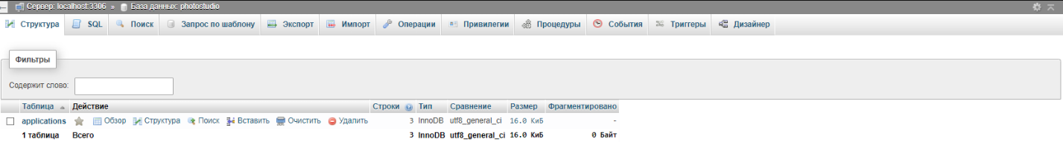

Рисунок 1 – Интерфейс СУБД phpMyAdmin

# **4 Интерфейс пользователя**

Веб-сайт разрабатывалось в среде разработки Visual Studio Code с помощью языка гипертекстовой разметки HTML, языка стилей CSS и языков программирования и PHP.

При открытии веб-сайта пользователь попадает на главную страницу с названием веб-приложения, с подробным описанием фотостудии, представленная на рисунке 2.

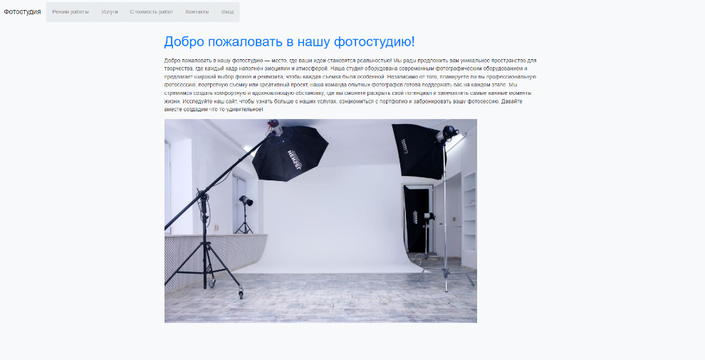

Рисунок 2 – главная страница

При нажатии на кнопку режим работы пользователь сможет увидеть со скольких и до скольких работает фотостудия, а так же ее особенности все это представлено на рисунке 3.

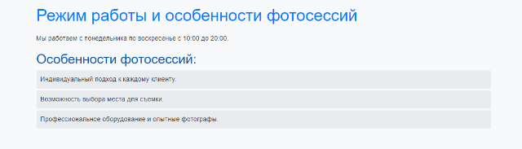

Рисунок 3 – авторизация

При нажатии на кнопку услуги пользователь сможет увидеть список фотосессий который может предоставить фотостудия представлена на рисунке 4.

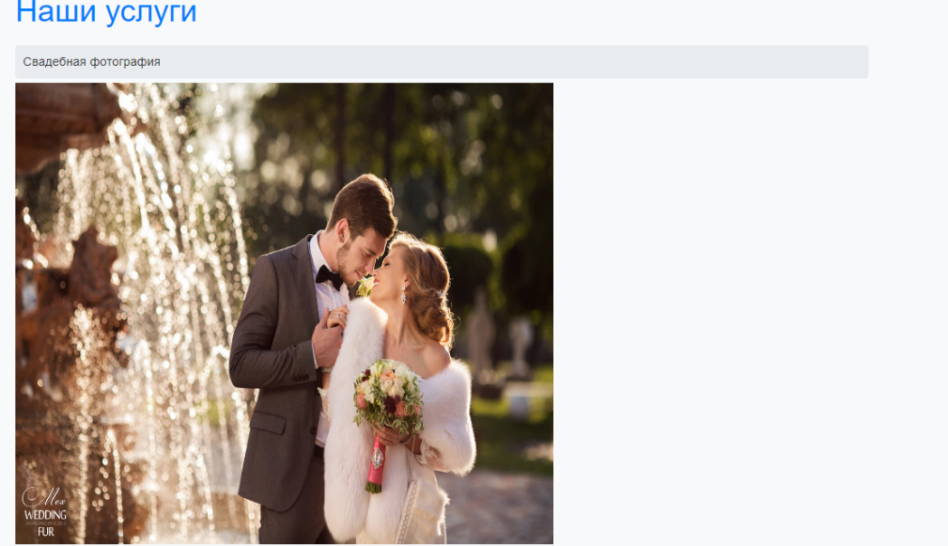

Рисунок 4 – услуги

При нажатии на кнопку стоимость работ пользователь может увидеть расценку фотосессий представлено на рисунке 5.

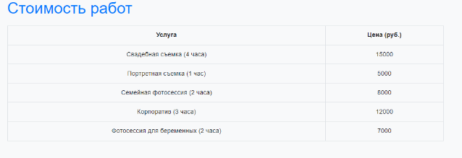

Рисунок 5 – стоимость работ

При нажатии на кнопку контактная информация пользователь сможет увидеть номер телефона, почту и местонахождение фотостудии а так же заявку на фотосессию. Представлено на рисунке 6.

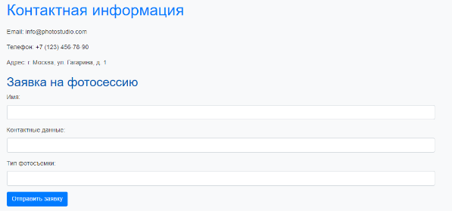

Рисунок 6 – Контакты

При нажатии на кнопку вход пользователь сможет зайти в админ панель что бы увидеть заявки оставленные на фотосессию представлено на рисунке 7

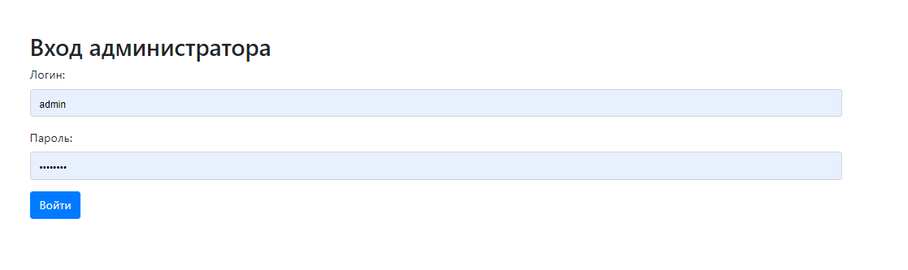рисунок 7 – вход в админ панель

# **Заключение**

В ходе данной работы были выполненный все поставленные цели. Было разработано веб-приложение для бронирования фотосессий с интуитивно понятным интерфейсом, и возможностью регистрации и авторизации, содержащего информацию о компании, предоставляющей фотосессии, информацию о них.

Разработка проводилась на языке гипертекстовой разметки HTML, на языке стилей CSS и на языках программирования PHP с использованием среды разработки Visual Studio Code.

# **Библиографический список**

**Литература (CSS):**

1. Дэвид Макфарланд - "Новая большая книга CSS", Питер, 2016, 720 стр. (ориг. название: "CSS The missing manual", O'Reilly)
2. Эрик А. Майер - "CSS. Карманный справочник", Вильямс, 2017, 288 стр. (ориг. название: "CSS Pocket Reference", O'Reilly)
3. Лия Веру - "Секреты CSS. Идеальные решения ежедневных задач", Питер, 2017, 336 стр. (ориг. название: "CSS Secrets. Better solutions to everyday web design problems", O'Reilly)
4. Кит Грант - "CSS для профи", Питер, 2019, 496 стр. (ориг. название: "CSS in Depth", Manning)

**Литература (HTML):**

1. Брюс Лоусон, Реми Шарп - “Изучаем HTML5. Библиотека специалиста”, Питер, 2012, 304 стр. (ориг. название: "Introducing HTML5 ", New Riders)
2. Бен Фрейн (Ben Frain) - "HTML5 и CSS3. Разработка сайтов для любых браузеров и устройств", Питер, 2017, 272 стр. (ориг. название: "Responsive Web Design with HTML5 and CSS3", Packt Publishing)
3. Дженнифер Нидерст Роббинс - "HTML5. Карманный справочник", Вильямс, 2016, 192 стр. (ориг. название: "HTML5: Pocket Reference", O'Reilly)
4. Джон Дакетт - "HTML и CSS. Разработка и дизайн веб-сайтов", Эксмо, 2017, 480 стр. (ориг. название: "HTML и CSS: Design and Build Websites", John Wiley & Sons)
5. Крис Минник, Эд Титтел - "HTML5 и CSS3 для чайников ", Диалектика, 2016, 400 стр. (ориг. название: "Beginning HTML5 and CSS3 For Dummies", John Wiley & Sons)
6. Кристофер Шмитт, Кайл Симпсон - "HTML5: Рецепты программирования", Питер, 2012, 288 стр. (ориг. название: "HTML5 Cookbook", O'Reilly)
7. А. Хрусталев, А. Кириченко "HTMLS + CSS3. Основы современного WEB-дизайна", Наука и Техника, 2018, 352 стр.
8. Эстель Вейл - "HTML5: Разработка приложений для мобильных устройств", 2015, 480 стр. (ориг. название: "Mobile HTML5", O'Reilly)

# **Приложения**

## **Приложение А HTML разметка и PHP код**

**index.php**

<!DOCTYPE html>

<html lang="ru">

<head>

<meta charset="UTF-8">

<meta name="viewport" content="width=device-width, initial-scale=1.0">

<title>Фотостудия - Главная</title>

<meta name="description" content="Добро пожаловать в нашу фотостудию! Мы предлагаем профессиональные фотосессии для любых событий.">

<link rel="stylesheet" href="https://stackpath.bootstrapcdn.com/bootstrap/4.5.2/css/bootstrap.min.css">

<link rel="stylesheet" href="assets/css/styles.css">

</head>

<body>

<nav class="navbar navbar-expand-lg navbar-light bg-light">

<a class="navbar-brand" href="index.php">Фотостудия</a>

<div class="collapse navbar-collapse">

<ul class="navbar-nav mr-auto">

<li class="nav-item"><a class="nav-link" href="working_hours.php">Режим работы</a></li>

<li class="nav-item"><a class="nav-link" href="services.php">Услуги</a></li>

<li class="nav-item"><a class="nav-link" href="pricing.php">Стоимость работ</a></li>

<li class="nav-item"><a class="nav-link" href="contacts.php">Контакты</a></li>

<li class="nav-item"><a class="nav-link" href="login.php">Вход</a></li>

</ul>

</div>

</nav>

<div class="container">

<h1>Добро пожаловать в нашу фотостудию!</h1>

<p>Добро пожаловать в нашу фотостудию — место, где ваши идеи становятся реальностью! Мы рады предложить вам уникальное пространство для творчества, где каждый кадр наполнен эмоциями и атмосферой. Наша студия оборудована современным фотографическим оборудованием и предлагает широкий выбор фонов и реквизита, чтобы каждая съемка была особенной.

Независимо от того, планируете ли вы профессиональную фотосессию, портретную съемку или креативный проект, наша команда опытных фотографов готова поддержать вас на каждом этапе. Мы стремимся создать комфортную и вдохновляющую обстановку, где вы сможете раскрыть свой потенциал и запечатлеть самые важные моменты жизни.

Исследуйте наш сайт, чтобы узнать больше о наших услугах, ознакомиться с портфолио и забронировать вашу фотосессию. Давайте вместе создадим что-то удивительное!</p>

<img src="assets/img/home.jpg" alt="Фотостудия" class="img-fluid">

</div>

<script src="https://code.jquery.com/jquery-3.5.1.slim.min.js"></script>

<script src="https://cdn.jsdelivr.net/npm/@popperjs/core@2.9.2/dist/umd/popper.min.js"></script>

<script src="https://stackpath.bootstrapcdn.com/bootstrap/4.5.2/js/bootstrap.min.js"></script>

</body>

</html>

**admin.php**

<?php

session_start();

if (!isset($_SESSION['loggedin']) || $_SESSION['loggedin'] !== true) {

header("location: login.php");

exit;

}

$servername = "localhost";

$username = "root";

$password = "root";

$dbname = "photostudio";

$conn = new mysqli($servername, $username, $password, $dbname);

if ($conn->connect_error) {

die("Ошибка подключения: " . $conn->connect_error);

}

$sql = "SELECT * FROM applications ORDER BY submission_date DESC";

$result = $conn->query($sql);

?>

<!DOCTYPE html>

<html lang="ru">

<head>

<meta charset="UTF-8">

<meta name="viewport" content="width=device-width, initial-scale=1.0">

<title>Заявки на фотосессию</title>

<link rel="stylesheet" href="https://stackpath.bootstrapcdn.com/bootstrap/4.5.2/css/bootstrap.min.css">

</head>

<body>

<nav class="navbar navbar-expand-lg navbar-light bg-light">

<a class="navbar-brand" href="#">Администрация фотостудии</a>

<div class="collapse navbar-collapse">

<ul class="navbar-nav mr-auto">

</ul>

<ul class="navbar-nav ml-auto">

<li class="nav-item"><a class="nav-link" href="logout.php">Выход</a></li>

</ul>

</div>

</nav>

<div class="container">

<h1>Заявки на фотосессию</h1>

<?php if ($result->num_rows > 0): ?>

<table class="table table-bordered">

<thead>

<tr>

<th>ID</th>

<th>Имя</th>

<th>Контактные данные</th>

<th>Тип фотосъемки</th>

<th>Дата отправки</th>

</tr>

</thead>

<tbody>

<?php while ($row = $result->fetch_assoc()): ?>

<tr>

<td><?php echo $row['id']; ?></td>

<td><?php echo $row['name']; ?></td>

<td><?php echo $row['contact']; ?></td>

<td><?php echo $row['session_type']; ?></td>

<td><?php echo $row['submission_date']; ?></td>

</tr>

<?php endwhile; ?>

</tbody>

</table>

<?php else: ?>

<p>Нет заявок.</p>

<?php endif; ?>

</div>

<script src="https://code.jquery.com/jquery-3.5.1.slim.min.js"></script>

<script src="https://cdn.jsdelivr.net/npm/@popperjs/core@2.9.2/dist/umd/popper.min.js"></script>

<script src="https://stackpath.bootstrapcdn.com/bootstrap/4.5.2/js/bootstrap.min.js"></script>

</body>

</html>

<?php

$conn->close();

?>